

# **TRANSPORTER VOS DOCUMENTS AUX ARCHIVES DÉPARTEMENTALES LORS D’UN VERSEMENT**

**FICHE PRATIQUE**

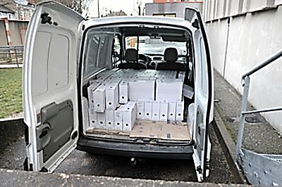

# **Une interrogation ?**

## Contactez les Archives départementales !

## 02 36 99 25 00

## [dad@loiret.fr](mailto:dad@loiret.fr)

# **MÉMO : PENSEZ À....**

* Vérifier que toutes les boîtes soient identifiées et présentes avant le chargement.
* Manipuler les boîtes avec précaution.
* Si vous faites appel aux services d’un transporteur, soyez présent pour veiller à la qualité du chargement.
* Charger les boîtes dans le véhicule par la fin du versement, c’est-à-dire du plus grand nombre à 1 (le déchargement commencera ainsi par la première boîte).
* Éviter d’empiler les boîtes au-delà de deux niveaux.

Le service organise lui-même le transfert de ses documents qu’il apporte aux Archives départementales après une prise de rendez-vous. Les agents des archives assureront la réception des documents.